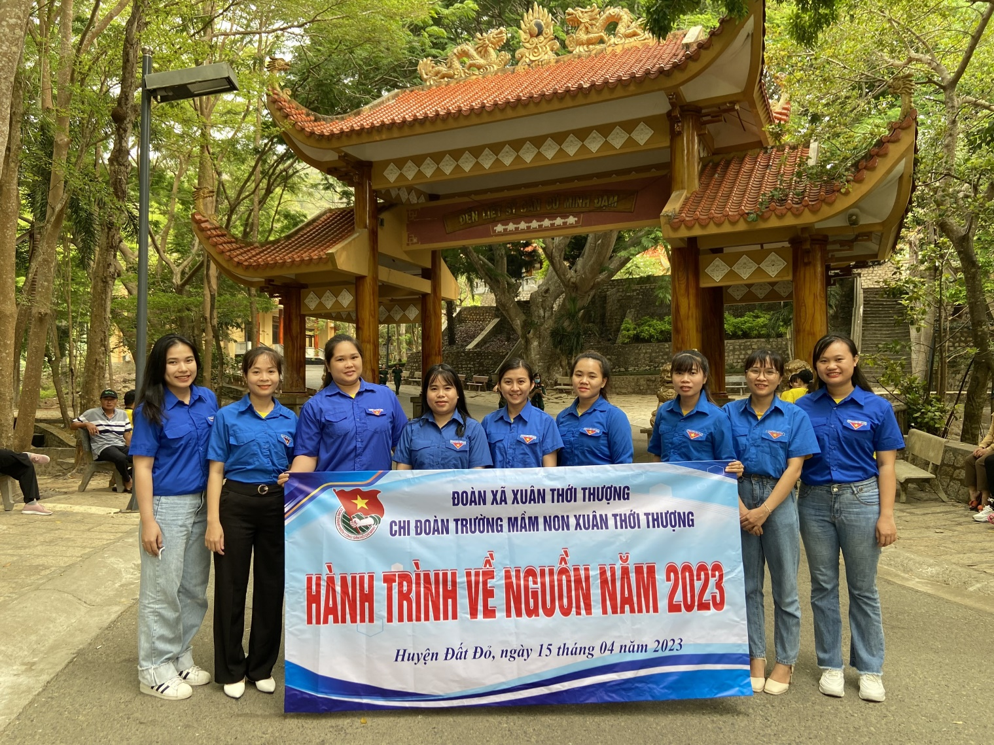
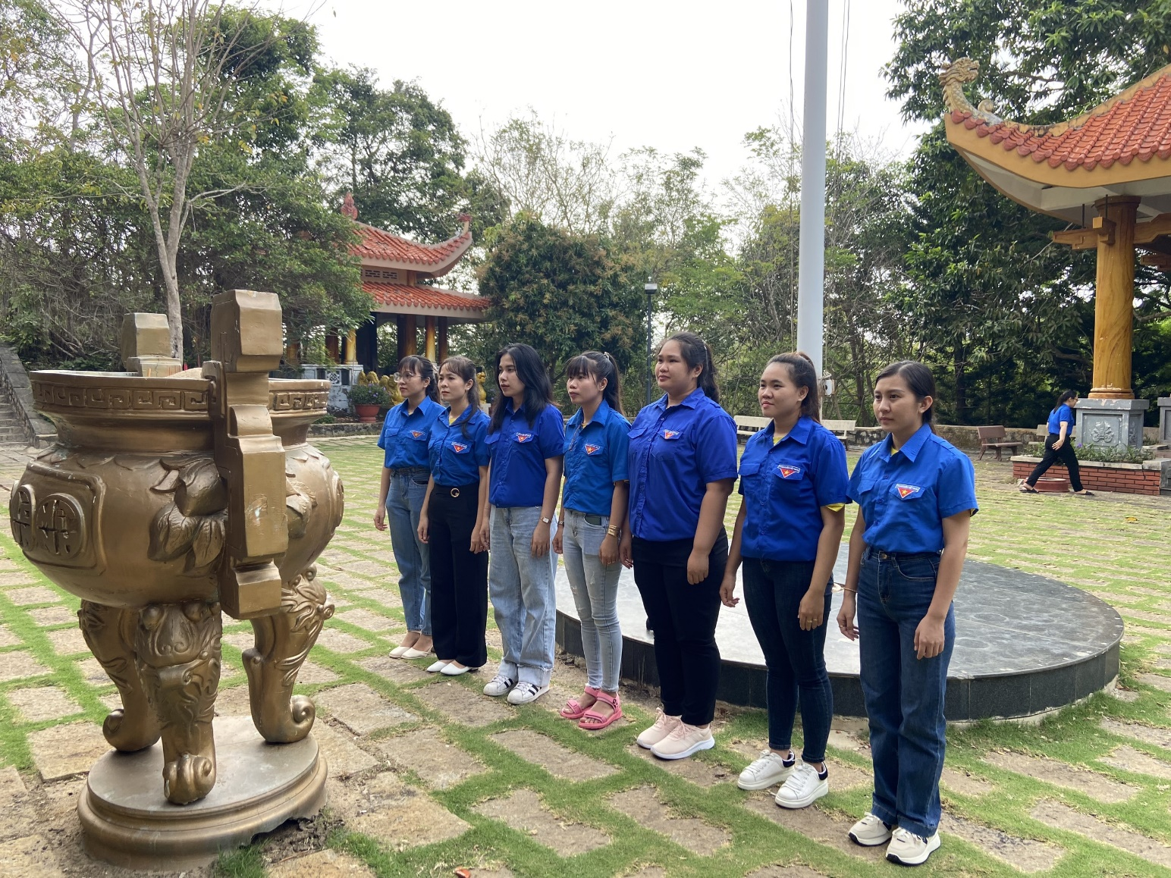
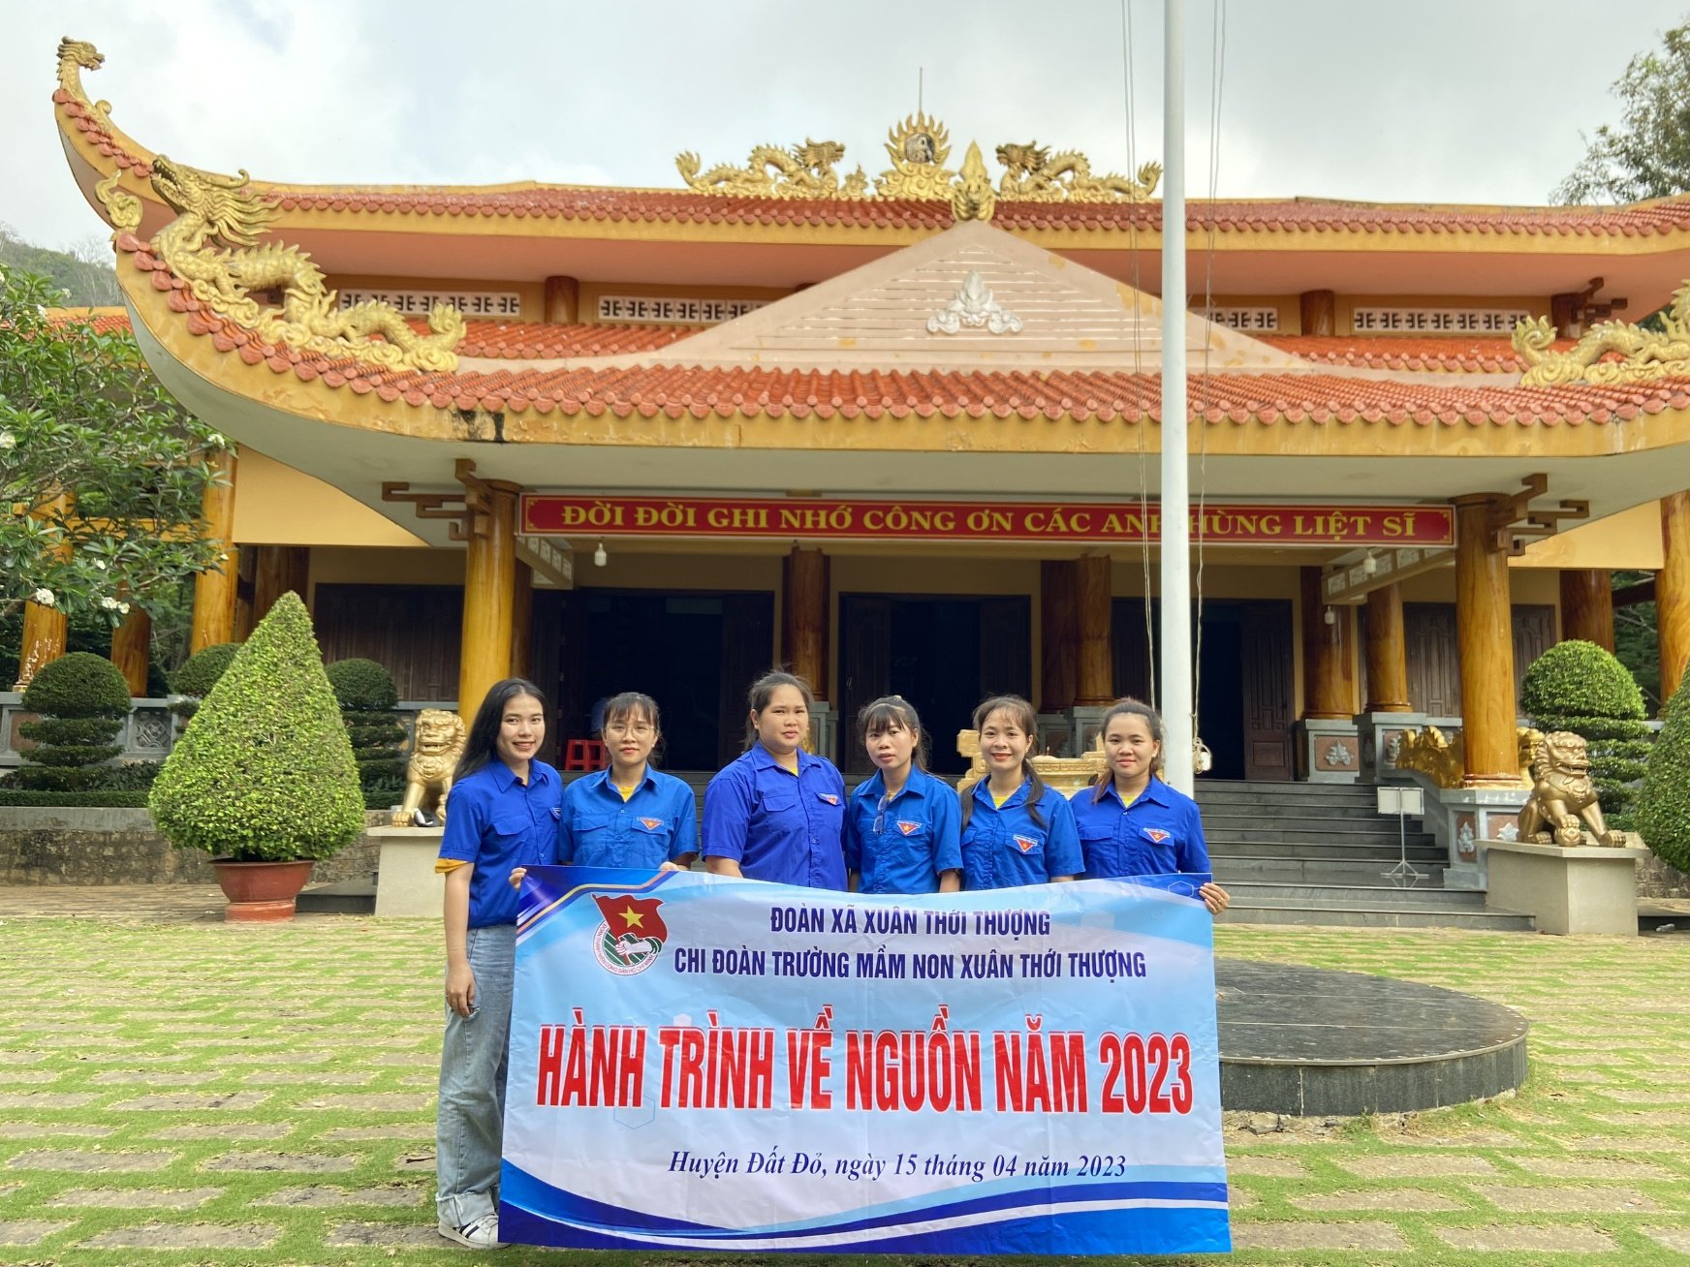
KỈ NIỆM 48 NĂM NGÀY GIẢI PHÒNG MIỀN NAM THỐNG NHẤT ĐẤT NƯỚC (30/4/1975-30/4/2023)
Tham gia cùng với Chi bộ nhà trường thực hiện chuyến đi về nguồn năm 2023 tại Khu di tích lịch sử MINH ĐẠM (BÀ RỊA VŨNG TÀU)

